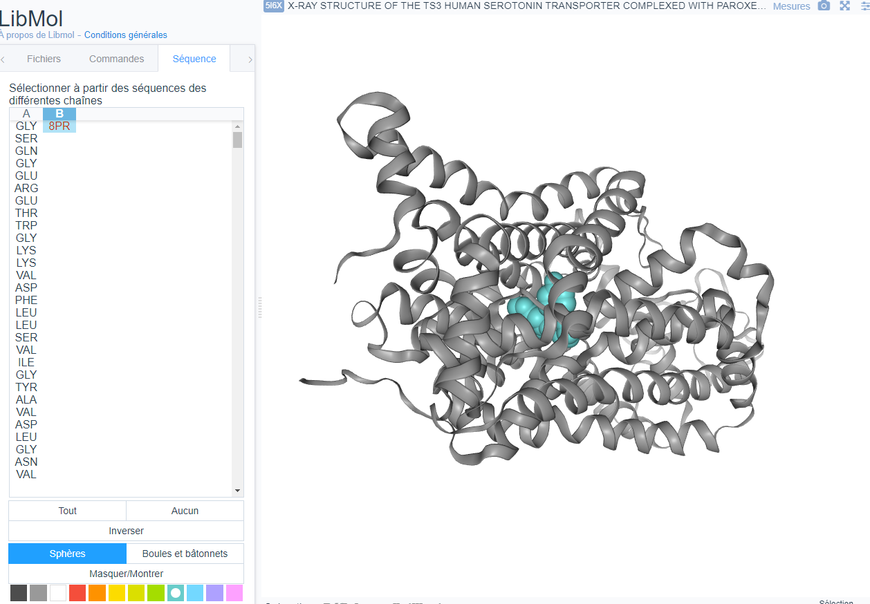
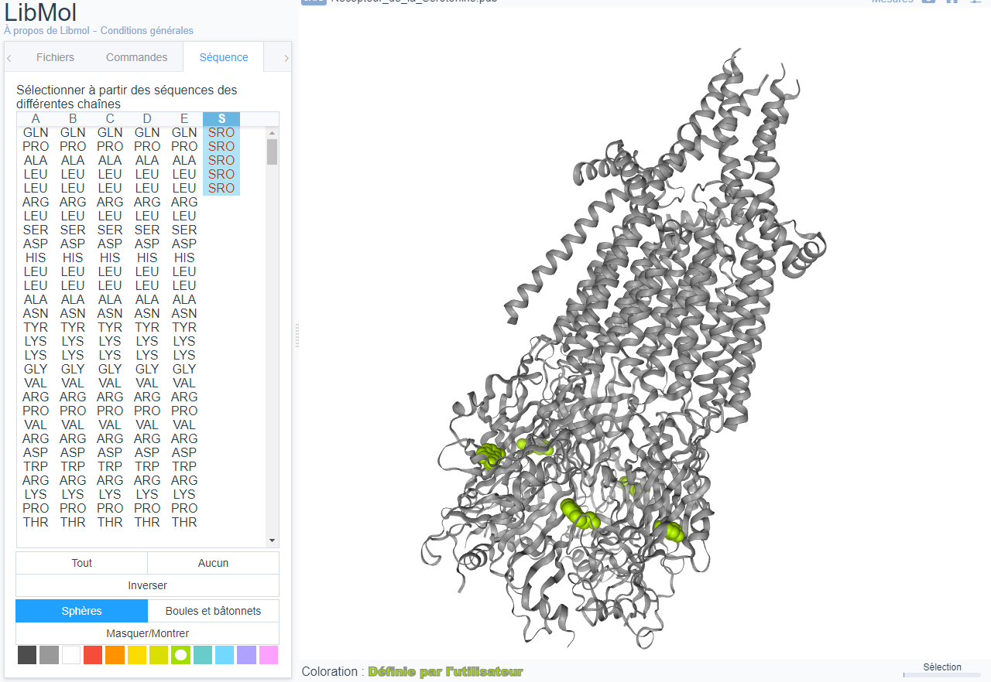
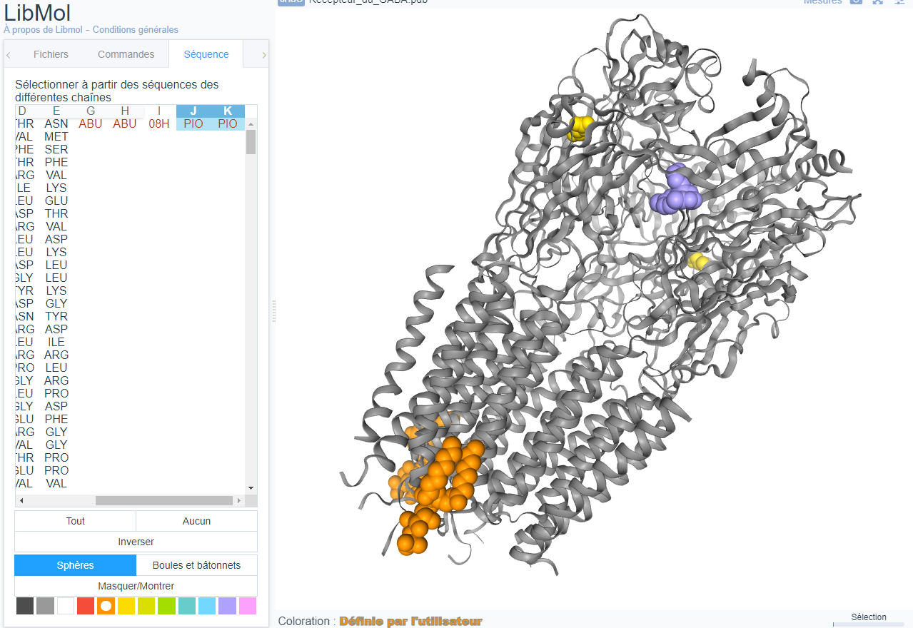
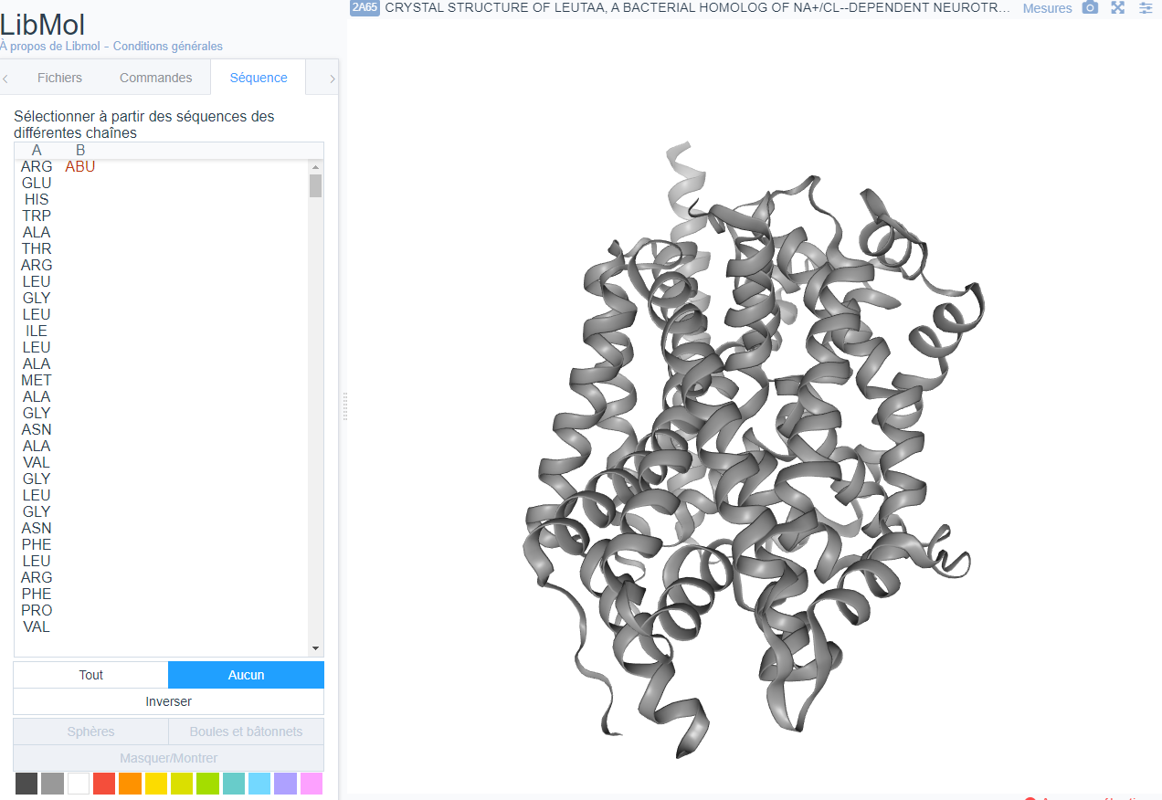
Figure 2 transporteur sérotonine (bleu= paroxetine)
Figure 4 Récepteur Sérotonine,( vert= sérotine)
Figure 3 Récepteur du GABA (orange= valium, jaune=GABA, violet=xanas)
Figure 1 transporteur du GABA

